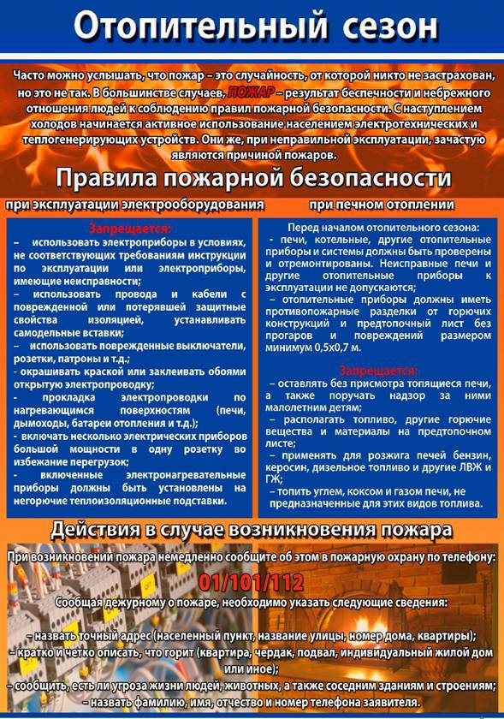

Правилами противопожарного режима в Российской Федерации, утверждёнными Постановлением Правительства Российской Федерации от 16.09.2020 №1479, установлены следующие требования пожарной безопасности при эксплуатации систем теплоснабжения и отопления:
- запрещается эксплуатировать печи и другие отопительные приборы без противопожарных разделок (отступок) от конструкций из горючих материалов, предтопочных листов, изготовленных из негорючего материала размером не менее 0,5 х 0,7 метра (на деревянном или другом полу из горючих материалов), а также при наличии прогаров и повреждений в разделках, наружных поверхностях печи, дымовых трубах, дымовых каналах и предтопочных листах;
- физические лица перед началом отопительного сезона, а также в течение отопительного сезона обеспечивают очистку дымоходов и печей (отопительных приборов) от сажи не реже 1 раза в 3 месяца;
- при эксплуатации печного отопления запрещается:
а) оставлять без присмотра печи, которые топятся, а также поручать надзор за ними детям;
б) располагать топливо, другие горючие вещества и материалы на предтопочном листе;
в) применять для розжига печей бензин, керосин, дизельное топливо и другие легковоспламеняющиеся и горючие жидкости;
г) топить углем, коксом и газом печи, не предназначенные для этих видов топлива;
д) производить топку печей во время проведения в помещениях собраний и других массовых мероприятий;
е) использовать вентиляционные и газовые каналы в качестве дымоходов;
ж) перекаливать печи.
Правилами противопожарного режима также установлены требования пожарной безопасности к сетям электроснабжения и к приборам, устройствам электропотребления:
- запрещается прокладка и эксплуатация воздушных линий электропередачи (в том числе временных и проложенных кабелем) над кровлями и навесами из горючих материалов, а также над открытыми складами (штабелями, скирдами и др.) горючих веществ, материалов и изделий;
- запрещается:
- эксплуатировать электропровода и кабели с видимыми нарушениями изоляции и со следами термического воздействия;
- пользоваться розетками, рубильниками, другими электроустановочными изделиями с повреждениями;
- эксплуатировать светильники со снятыми колпаками (рассеивателями), предусмотренными конструкцией, а также обертывать электролампы и светильники (с лампами накаливания) бумагой, тканью и другими горючими материалами;
- пользоваться электрическими утюгами, электрическими плитками, электрическими чайниками и другими электронагревательными приборами, не имеющими устройств тепловой защиты, а также при отсутствии или неисправности терморегуляторов, предусмотренных их конструкцией;
- использовать нестандартные (самодельные) электрические электронагревательные приборы и удлинители для питания электроприборов, а также использовать некалиброванные плавкие вставки или другие самодельные аппараты защиты от перегрузки и короткого замыкания;
- размещать (складировать) в электрощитовых, а также ближе 1 метра от электрощитов, электродвигателей и пусковой аппаратуры горючие, легковоспламеняющиеся вещества и материалы;
- при проведении аварийных и других строительно-монтажных и реставрационных работ, а также при включении электроподогрева автотранспорта использовать временную электропроводку, включая удлинители, сетевые фильтры, не предназначенные по своим характеристикам для питания применяемых электроприборов;
- прокладывать электрическую проводку по горючему основанию либо наносить (наклеивать) горючие материалы на электрическую проводку;
- оставлять без присмотра включенными в электрическую сеть электронагревательные приборы, а также другие бытовые электроприборы, в том числе находящиеся в режиме ожидания, за исключением электроприборов, которые могут и (или) должны находиться в круглосуточном режиме работы в соответствии с технической документацией изготовителя.

По информации ОНД и ПР «Уватский» УНД и ПР Главного управления МЧС России по Тюменской области

